  Если вы оказались в заложниках:  Возьмите себя в руки, успокойтесь и не паникуйте. Помните, что спецслужбы уже предпринимают профессиональные меры для вашего освобождения. По возможности расположитесь подальше от окон, дверей и самих преступников, т. е. в местах наибольшей безопасности. Запомните как можно больше информации о преступниках: их количество, степень вооруженности. Составьте максимально полный их зрительный портрет, обратив особое внимание на характерные приметы внешности, телосложения, акцента и тематики разговоров, темперамента, манер поведения и др.  Не допускайте действий, провоцирующих преступников к применению оружия или насилия. Изучите ситуацию, при этом старайтесь не предпринимать самостоятельных попыток к освобождению (в зависимости от ситуации). Не смотрите в глаза преступникам, не ведите себя вызывающе, выполняйте все их требования, не рискуйте жизнью своей и окружающих, не паникуйте. При ранении или травме не двигайтесь — это предотвратит дополнительную потерю крови. | 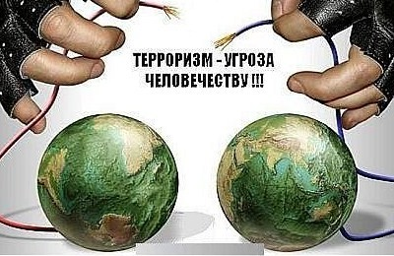  Терроризм во всех его формах и проявлениях и по своим масштабам и интенсивности, по своей бесчеловечности и жестокости превратился ныне в одну из самых острых и злободневных проблем глобальной значимости.    Телефон дежурной части  милиции — 02  Единый телефон Пожарно-спасательной службы – 01  (сотовая связь – 112) | Государственное казенное учреждение  Самарской области  «Центр по делам гражданской обороны, пожарной безопасности и чрезвычайным ситуациям»  Это должен знать каждый    П А М Я Т К А  ТЕРРОРИЗМ  ( правила поведения)  Самара

Всяческие проявления терроризма влекут за собой массовые человеческие жертвы, разрушаются все духовные, материальные, культурные ценности, которые невозможно воссоздать веками.  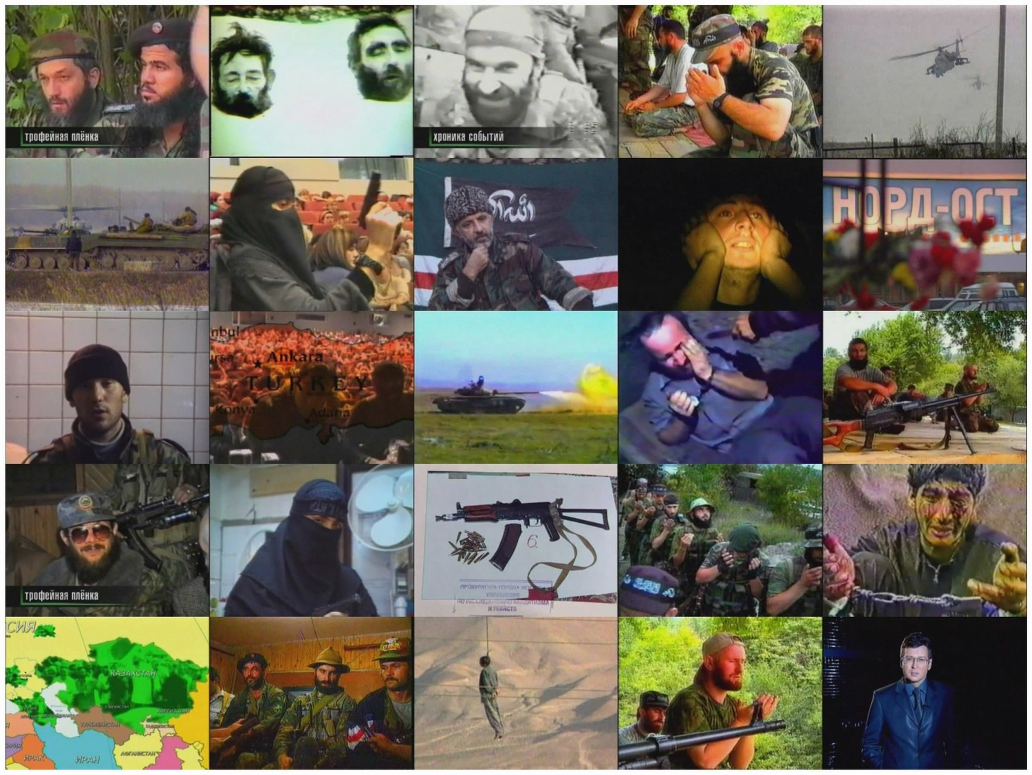  Террористические акты привели власти  и население к созданию антитеррористических организаций и подразделений. Для многих людей терроризм становится способом решения таких проблем, как политических, религиозных, национальных.  Терроризм по своей сущности относится к таким способам лишения человеческих жизней, жертвами которого чаще всего становятся невинные люди, которые не имеют никакого отношения к разгоревшемуся конфликту. | Если вы обнаружили подозрительный предмет:  При нахождении в общественных местах (улицах, площадях, скверах, вокзалах), совершая поездки в общественном транспорте, обращайте внимание на оставленные сумки, портфели, пакеты, свертки или другие бесхозные предметы, в которых могут находиться взрывные устройства.  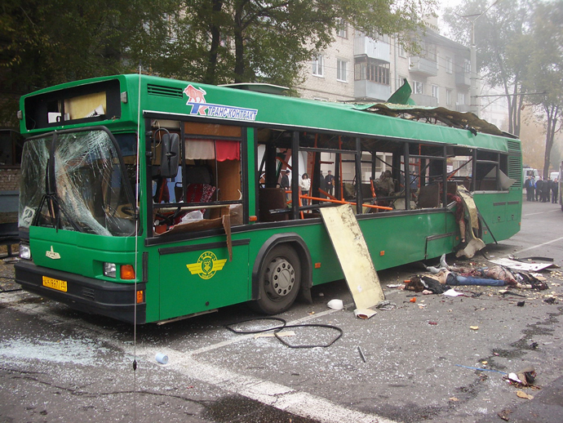  Если вы обнаружили забытую или бесхозную вещь — опросите людей, находящихся рядом. Постарайтесь установить, кому она принадлежит или кто мог ее оставить.  Если хозяин не установлен, немедленно сообщите о найденном предмете — в первую очередь и в обязательном порядке сотрудникам спецслужб (МВД, ФСБ, МЧС), водителю (если предмет обнаружен в машине, автобусе, других видах транспорта), руководителю учреждения (если предмет обнаружен в учреждении)  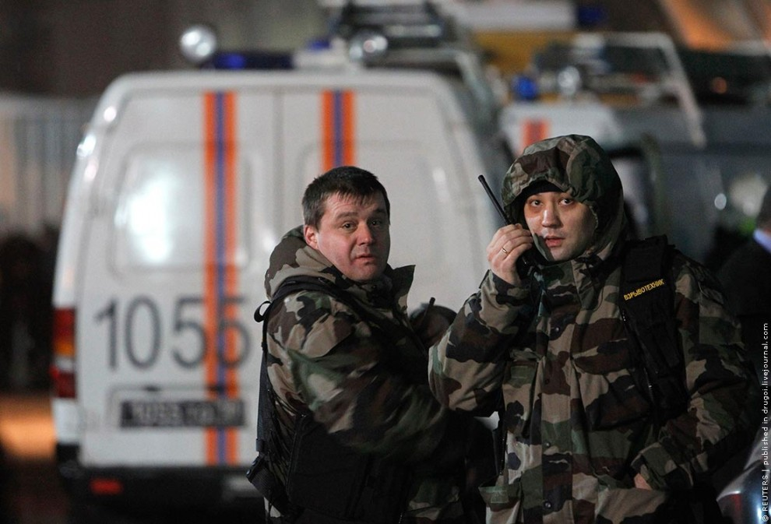 | — запомните время обнаружения, постарайтесь принять меры к тому, чтобы люди отошли как можно дальше от него;  — не трогайте, не вскрывайте и не передвигайте находку, не позволяйте делать это другим;  — отойдите дальше, посоветуйте это сделать другим людям (при этом важно не создавать панику);  — обязательно дождитесь прибытия сотрудников милиции (МЧС, ФСБ).  Помните, что в качестве камуфляжа для взрывных устройств могут использоваться обычные сумки, пакеты, свертки, коробки, игрушки и т. п.  Родители! Разъясните детям, что любой предмет, найденный на улице или в подъезде, может представлять опасность для жизни!  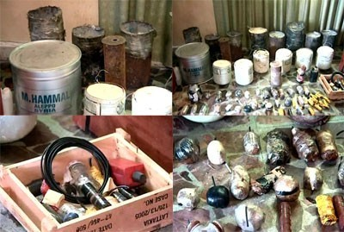
  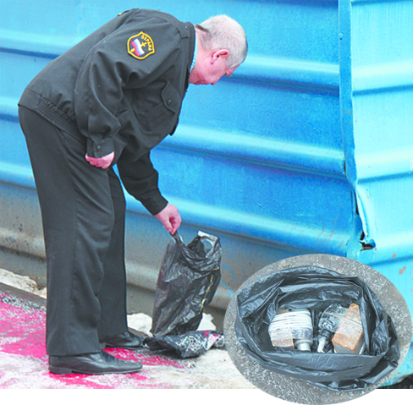 | 